# Софтуниада 2022

### Задача 4. Спираловидна матрица

Дадена е матрица от цели числа с **R** на брой редове и **C** на брой колони. Матрицата ще се въвежда от конзолата. Отпечатайте елементите на матрицата в **спираловиден ред**.

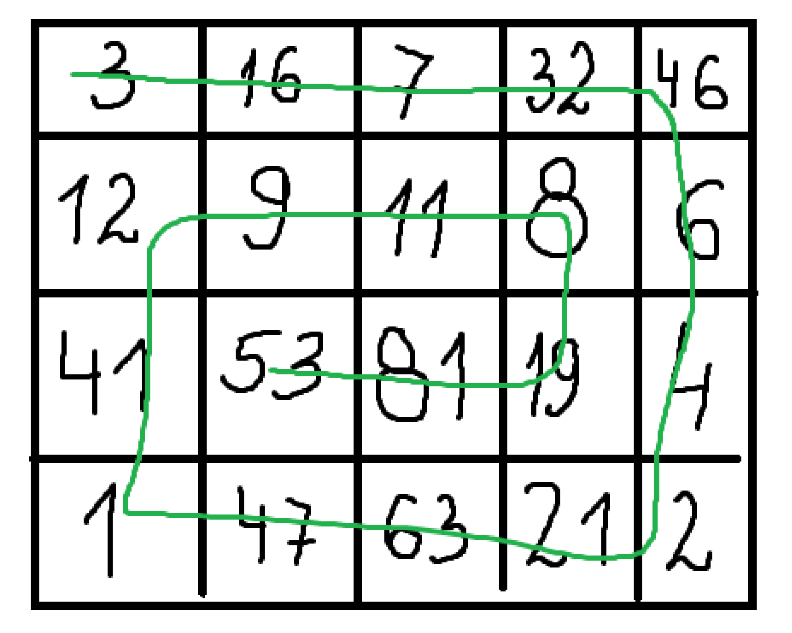

### Вход

От конзолата ще се въведат:

* на първия ред – **брой редове на матрицата** – цяло число в интервала [1…100]
* на втория ред – **брой колони на матрицата** – цяло число в интервала [1…100]
* на следващите редове – **елементите на матрицата, разделени с интервал** – цели числа в интервала [1...1000]

### Изход

**Отпечатайте елементите на матрицата, разделени с интервал, в спираловиден ред както е показано в условието на задачата по-горе.**

### Примерен вход и изход

|  |  |  |
| --- | --- | --- |
| **Вход** | **Изход** | **Обяснения** |
| 3  4  8 12 4 3  19 34 48 61  43 13 92 14 | 8 12 4 3 61 14 92 13 43 19 34 48 | Матрицата има **3** реда и **4** колони. |
| 4  3  2 9 14  1 3 99  6 4 81  9 7 21 | 2 9 14 99 81 21 7 9 6 1 3 4 | Матрицата има **4** реда и **3** колони. |